# 8.1 进程间通信概述

进程间通信（IPC, inter-process communication）是指在操作系统中，不同进程之间交换数据、信息和命令的过程。

作用：实现进程间的数据共享（常用的方法：共享内存和消息队列）

提供系统的可靠性

实现进程间的协作（如打印文件）

提高系统的安全性 不同进程间的通信可实现不同进程之间的数据的隔离和保护。

IPC 机制所依赖的资源类型可以划分为基于系统资源的 IPC 机制和基于文件系统的 IPC 机制

基于文件系统的 IPC 机制主要是通过操作文件系统中的文件和管道来进行进程间的通信，这些通信机制依赖于文件系统提供的特定功能， 如普通文件、 命名管道、 套接字文件等。

基于系统资源的进程间通信机制主要是利用系统内核中提供的一些共享资源来实现进程间的通信， 这些共享资源包括共享内存、 消息队列、 信号量等。 这些通信机制依赖于操作系统内核所提供的特定功能， 如内存管理、 进程调度、 信号处理等。

# 8.2 无名管道

无名管道是一种基于文件描述符的通信机制，单向的，字节流的通信管道。只能在具有血缘关系的进程之间使用，如父子进程、兄弟进程等。管道的读写操作是阻塞式的，管道为空的（写端没有写入数据），读操作会一直阻塞等待，直到有数据写入为止（红字是无名管道的特点） 实际是一种特殊的文件。

创建是用pipe()函数。

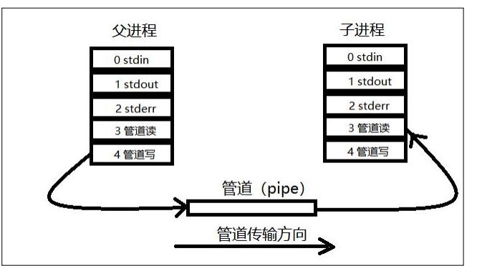

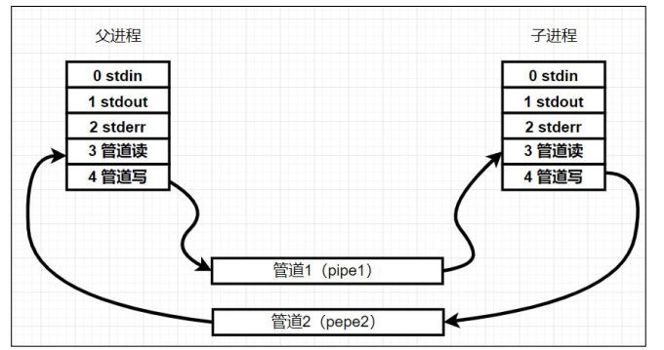

# 8.3 有名管道 (FIFO（First-In-First-Out）管道)

也是一种特殊类型的文件，unix/linux文件。有名管道的操作方式类似于打开文件， 即进程可以打开有名管道来读取或写入其中的数据。

终端可以使用mkfifo pipe_name（pipe_name任取）

或者使用mkfifo（）函数创建。就是创建类型为p的文件。

值得注意的一点：当没有对管道的数据进行读取时， 写入进程会阻塞，直到读取进程读取完数据。

# 8.4 IPC对象和IPC key

IPC对象是一种在操作系统中用于实现进程间通信和同步的抽象数据结构， 可以在不同的进程之间共享， 以便实现进程间的数据交换和同步。

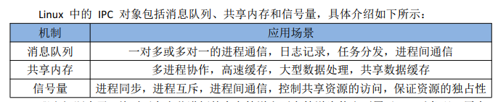

**IPC对象本质上是一种数据结构，所以管道并不能算是数据结构。**

IPC key 和 IPC 对象与文件描述符和文件之间的关系相似，都是为了方便不同进程之间对IPC对象的操作和访问而产生的，IPC key 是一个长整型数值， 可以由任意一个进程指定， 并且在整个系统中都是唯一的。

具体实现中，linux会维护一个IPC对象的表，通过IPC key来查找对应的IPC 对象。因此，进程可以通过来指定IPC key来访问和操作IPC对象

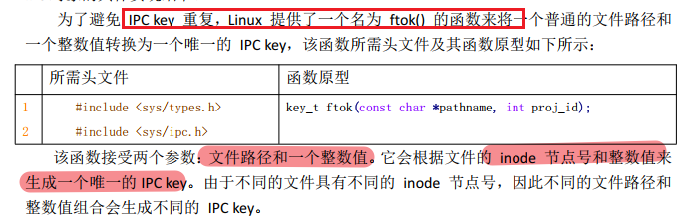

IPC对象的基本操作步骤：（消息队列、共享内存、信号量基本操作步骤相同）

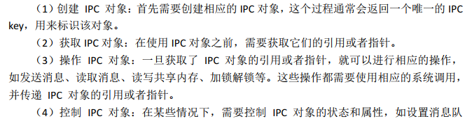

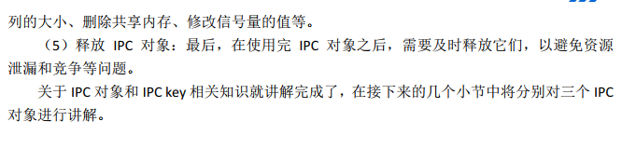

# 8.5 消息队列

消息队列是一种先进先出的消息缓冲区， 用于在多个进程之间传递消息。消息队列也有其唯一的消息队列标识符进行标识。

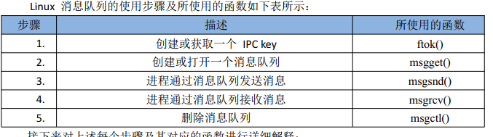

Mssget()函数

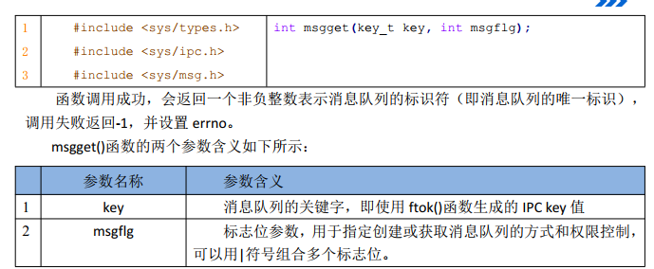

msgsnd 函数

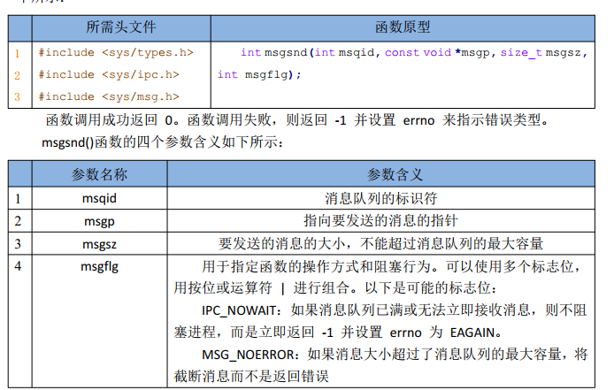

msgrcv函数

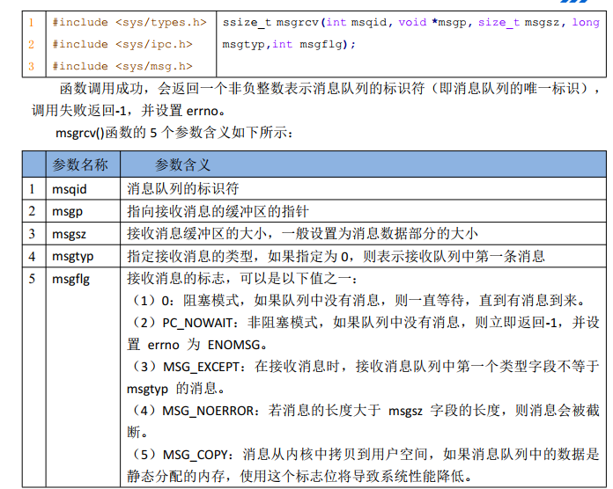

msgctl函数

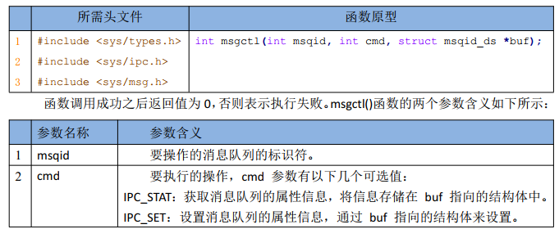



值得注意的地方：

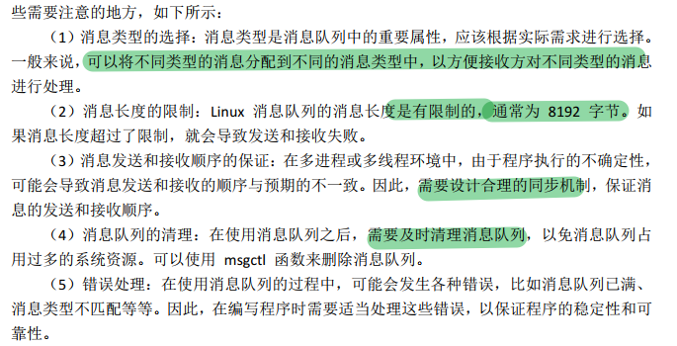

# 8.6 共享内存

共享内存是通过操作系统内核在不同进程之间共享内存区域的一种机制。 在创建共享内存时， 操作系统会分配一块内存区域， 并将其映射到各个进程的地址空间中。 进程可以直接读写这个内存区域， 而不需要进行任何数据传输的操作。

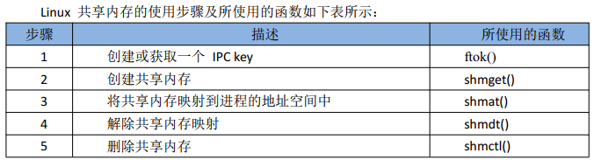

函数介绍：

注意地方：

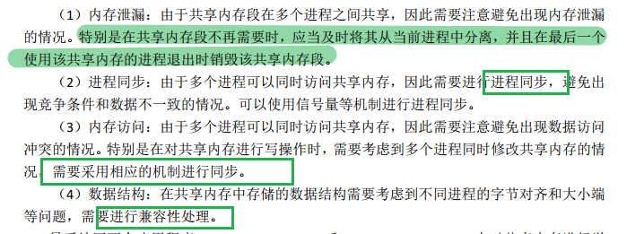

# 8.7 信号量

信号量是一种计数器， 用于对多个进程共享的资源进行计数和控制。 它是一种 IPC 对象，通常用于进程间互斥和同步， 确保多个进程对共享资源的访问顺序和正确性。 信号量通常用于解决并发访问共享资源的同步问题。

在使用信号量之前， 需要先创建一个信号量集。 信号量集是由一组信号量组成的集合， 每个信号量都可以有不同的初值和权限。 信号量集由一个唯一的整数 ID 来标识， 通常使用semget() 系统调用创建

信号量的操作类型有三种： P 操作、 V 操作和 Z 操作。 P 操作会使信号量的值减一， 如果信号量的值小于 0， 则阻塞等待； V 操作会使信号量的值加一， 如果有进程正在等待该信号量， 则唤醒其中一个； Z 操作会将信号量的值设置为 0。

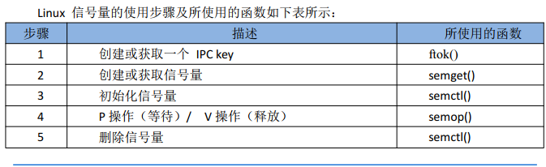

函数介绍：